附件2：
海滨街道建材市场某材料城
存在问题：灭火器、应急灯、烟感器配备不足，消防栓、前有杂物阻挡
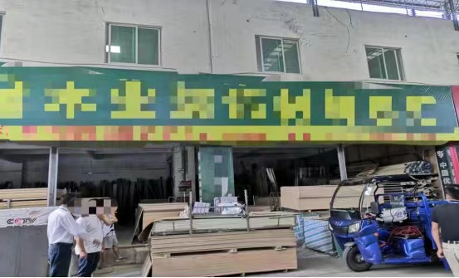、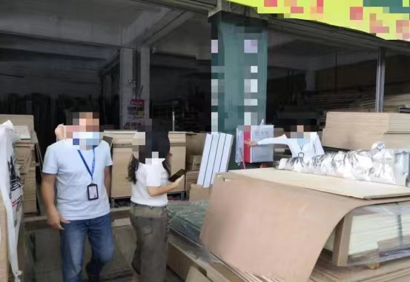
海滨街道建材市场某物流部
存在问题：在场所内设置煮食用具、住人，小车违规停放
